Анализ
работы отдела методического сопровождения образовательного процесса управления образования администрации Ракитянского района за 2008 – 2009 учебный год и задачи развития на 2009 – 2010 учебный год.

В ходе реструктуризации районного методического кабинета управления образования администрации Ракитянского района правопреемником РМК стал отдел методического сопровождения образовательного процесса.
Деятельность отдела методического сопровождения образовательного процесса управления образования Ракитянского района (МСОП) осуществляется в соответствии с организационно – правовыми документами (Закон РФ «Об образовании», Концепции модернизации российского образования, межведомственной программой «Педагогические кадры России», Положение о муниципальном методическом кабинете, Рекомендации об организации деятельности муниципальной методической службы в условиях модернизации образования и др.)
Основными задачами отдела МСОП являются:
- организация и методическое обеспечение непрерывного повышения квалификации педагогических и руководящих кадров учреждений образования, содействие их творческому росту, профессиональной самореализации;
- изучение, анализ и оценка результативности образовательного процесса и состояния методической работы в учреждениях образования, обобщение и распространение педагогического опыта;
- создание системы информационно-методической поддержки внедрения нового содержания образования, использования новых педагогических технологий и средств обучения;
При методической поддержке отдела МСОП образовательные учреждения района участвуют в:
- реализации программ предпрофильной подготовки и профильного обучения,
- в штатном режиме ЕГЭ,
- реализации проекта «Информатизация системы образования»,
- реализации Приоритетного национального проекта «Образование» и в других региональных программах.
Решение обозначенных выше направлений осуществлялось в рамках методической системы района, которая состоит из 4 территориально –организационных методических объединений школ, на базе которых действует 16 межшкольных методических объединений, 4 постоянно – действующих семинаров для руководителей образовательных учреждений, 21 районного предметного методического объединения, 6 творческих и проблемных группы, школы молодого руководителя, школы руководителей предметных методических объединений, школы тьюторов по ПНП «Образование», школы тьюторов для учителей профильных классов.
Отдел МСОП поддерживает 32 образовательных учреждения (а вместе с ними и их руководителей и заместителей директоров), 315 учителей – предметников, 108 воспитателей ДОУ и групп при школе, 10 педагогов дополнительного образования, 13 педагогов – психологов и 12 социальных педагогов.
Исходя из указанных целей и задач, а также рекомендаций об организации деятельности муниципальной методической службы в условиях модернизации образования содержание работы отдел МСОП носит комплексный характер и включает следующие направления деятельности:
- Организационно – методическая, консультационная;
- Учебно – методическая;
- Информационно – аналитическая;
- По информатизации системы образования.

Организационно – методическая, консультационная деятельность.

Данное направление включает в себя организацию повышения квалификации и переподготовки педагогических кадров, различных педагогических фестивалей, конкурсов, конференций, предметных олимпиад, педагогических чтений, конкурсов профессионального мастерства, обеспечение комплектования фондов школьных библиотек, а также аттестацию педагогических и руководящих кадров.
Работа с педагогическими кадрами в районе строится на основе диагностики выявления затруднений и потребностей педагогов. Результаты мониторинга изучения профессиональных потребностей педагогических кадров, проведенные в период 2008 – 2009 учебного года, показали следующее:
- с 75,5% до 81,3 возросла потребность педагогов района в профессиональном росте;
- более 75% педагогов района предпочитают активное сотрудничество с отделом МСОП с целью повышения профессиональной компетентности;
- информация, получаемая на заседаниях методических объединений, семинарах, образовательных учреждений, в творческих и проблемных группах является значимой для подавляющего числа респондентов;
- новые методы и формы работы, которые предлагали методисты отдела МСОП, большинство педагогов используют в своей дальнейшей работе;
В настоящее время организация повышения квалификации строится на основе формирования общерайонного заказа на повышение квалификации в БелРИКППС.

Прохождение курсовой переподготовки педагогов образовательных учреждений района (%)

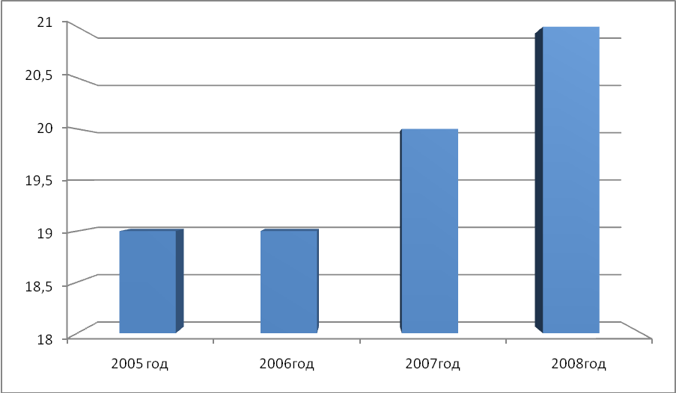

Курсовая переподготовка строится с учетом стажа работы сотрудников, образовательного и квалификационного уровней. Что способствует комплексному решению задач повышения профессионального мастерства, качества образовательного процесса.
Повышению профессионального мастерства педагогических работников способствует система заочного обучения при БелРИПКППС на курсах профессиональной подготовки для получения второй специальности «логопедия», «информатика» (раннее обучение информатики), «менеджмент в управлении образовательными учреждениями».
В условиях модернизации образования большое значение уделяется консультированию педагогических и руководящих работников и экспертной деятельности. В течении 2008 – 2009 учебного года практически все методисты отдела методического сопровождения образовательного процесса оказывают консультационную помощь педагогическим и руководящим кадрам района по различным вопросам.
Система групповых и индивидуальных консультаций была направлена на оказание помощи педагогам в использовании информационно – коммуникационных технологий, планировании работы в старших классах, выборе программ предпрофильной подготовки и профильного обучения, организации методической работы в образовательном учреждении, подготовке материалов на участие в ПНП «Образование» и др.. Наиболее успешно была организована консультативная работа с учителями русского языка, математики, истории, информатики, физики, обществознания направленная на подготовку к ЕГЭ. Всего в течении учебного года методистами отдела МСОП было проведено более 100 групповых и индивидуальных консультаций по вопросам:
- создания воспитательных систем;
- социальному проектированию;
- мониторингу воспитательного процесса;
- создания портфолио ученика, классного руководителя, учителя;
- управления методической службы.
Работа с одаренными детьми это одно из приоритетных направлений деятельности отдела МСОП. Ежегодно методистами отдела МСОП осуществляется организационно – методическое сопровождение проведения 1, 2 – го этапов предметных олимпиад школьников. Методистами готовятся тексты олимпиадных заданий, проводятся консультации для педагогов, анализ выполнения заданий, организуется работа жюри.
Все больше педагогов принимает участие в различных творческих конкурсах гуманитарно – социальной направленности. На пример: с целью повышения профессиональной подготовки педагогов в вопросах духовно-нравственного воспитания регулярно проводятся консультации по духовно-нравственному воспитанию для разных категорий специалистов на базе Центра духовного просвещения управления образования администрации Ракитянского района, педагоги принимают участие в работе районных и областных семинаров, конференций:
- областная научно-практическая конференция «Актуальные проблемы преподавания курса «Православная культура» с использованием учебно-методических комплексов Скоробогатова В.Д., Рыжовой Т.В., о. Олега (Кобеца)»;
- Всероссийская научно-практическая конференция «Традиционная народная культура в социокультурном пространстве региона: проблемы сохранения и развития»;
- областной семинар «Организация деятельности духовно-просветительских центров по возрождению нравственных идеалов и приобщению населения к православной культуре»;
- 26 ноября 2008 года педагоги: Бондарева Н. И., зам. директора по УВР Вышнепенской сош, Бабынина Л.М., учителя начальных классов Вышнепенской сош, Ковалева С.И., учитель истории Пролетарской сош №1, Каплий Т.Е., учитель начальных классов Пролетарской сош №2 приняли участие и выступили на областной научно-практической конференции «Изучение духовного наследия Белгородчины в региональной системе образования: проблемы и перспективы»;
- учитель русского языка и литературы из Вышнепенской СОШ приняла участие во Всероссийском детском творческом конкурсе «Святые заступники Руси», посвященный светлой памяти преподобномученицы Великой княгини Елисафеты Федоровны;
- семинары районного методического объединения учителей православной культуры.
- проведение занятий методических объединений и открытых мероприятий по духовно-нравственному воспитанию для педагогов дошкольных образовательных учреждений и учителей, с целью распространения передового педагогического опыта, знакомства с духовным, историческим, культурным наследием Белгородчины и России.
В целях стимулирования творчества педагогов, обобщения и распространения опыта работы педагогов по духовно-нравственному воспитанию детей и преподаванию предмета «Православная культура», внедрения инновационных разработок в сфере образования, содействующих развитию личности гражданина России, создания сборника учебно-дидактических материалов в помощь учителям-практикам и молодым специалистам с 12 по 25 февраля 2009 года проводился районный конкурс интегрированных уроков по предмету «Православная культура». На суд жюри было представлено 15 разработок интегрированного урока православная культура из 13 образовательных учреждений района.
Проанализировав представленные материалы, конкурсная комиссия отметила 6 методических разработок, которые по своему содержанию отличаются высокой плотностью, целесообразностью, новизной, разнообразием форм и методов работы, большим воспитательным потенциалом, творческим подходом к разрабатываемой теме. Это работы представленные:
- Русско-Березовской ООШ (Оксененко З.И.);
- Ракитянской СОШ №2 (Литвинова Е.И., Рыбцова А.Н.);
- Ракитянской СОШ №3, им. Н.Н.Федутенко (Коцеруба С.Ю., Семидоцкая В.И.);
- Ракитянской СОШ №2 (Литвинова Л.А., Мозговая С.К.);
- Пролетарской СОШ №2 (Иванова Е.А.,Черноокая Т.М.);
- Пролетарской СОШ №1 (Жирова А.В.).
Во исполнение приказа департамента образования, культуры и молодежной политики Белгородской области от 20 февраля 2009 года №322 «Об областном конкурсе научно-исследовательских работ учащихся образовательных учреждений всех типов «Роль священника в моей жизни», а так же с целью развития научно-исследовательских способностей учащихся, воспитания бережного отношения к историческому и культурному наследию России и Белгородчины, с 1 по 25 апреля 2009 года совместно с Духовно-просветительским Центром во имя архимандрита Серафима Тяпочкина п. Ракитное проведен районный конкурс научно-исследовательских работ учащихся образовательных учреждений «Роль священника в моей жизни».
На конкурс было представлено 10 работ (6 исследовательских работ, 1 эссе, 1 сочинение, 2 видеофильма):
Проанализировав представленные материалы, члены оргкомитета отметили 3 лучших:
- Исследовательская работа «Какое счастье быть священником»
ученицы 10 класса Венгеровской СОШ, Бутулевой Елены,
руководитель: учитель православной культуры Беликова М.П.
- Исследовательская работа «Возрождение моей малой родины»
ученика 9 класса Нижнепенской СОШ, Коптева Артема.
руководитель: учитель православной культуры Жильцова С. М.,
- Видеофильм «Мой духовный наставник»,
учащейся Пролетарской СОШ №1, Вергун Алины
руководитель: учитель православной культуры Жирова А.В.,
которые полностью соответствуют требованиям конкурса, т.е. данные работы выполнены в соответствии с требованиями к оформлению исследовательской работы, темы исследовательских работ актуальны, носят практическую значимость и направленность, работы учащихся пронизаны собственным виденьем темы.
В течение 2008-2009 учебного года осуществлялось взаимодействие районного духовно-просветительского Центра во имя архимандрита Серафима (Тяпочкина), его филиала п. Пролетарский с Центром духовного просвещения управления образования и образовательными учреждениями района, направленное, прежде всего, на организацию духовного, нравственного, культурного образования и воспитания школьников, на реализацию совместных социальных программ и противодействие деятельности деструктивных религиозных культов, представляющих опасность для личности и общества. Проводились традиционные совместные мероприятия:
- дни православной молодежи;
- паломнические поездки по святым местам;
- конкурсы сочинений, рисунков;
- духовно-профилактические, антинаркотические акции «Нет наркотическому безумию»;
- экскурсии в храмы Ракитянского района.
В соответствии с календарно-тематическим планированием, православным календарем во всех образовательных учреждениях, включая и дошкольные, прошли уроки православной культуры, внеклассные мероприятия, посвященные Рождеству Христову, Крещению Господню;
- с 1 по 15 февраля в рамках празднования Дня православной молодежи в 18 образовательных учреждениях (средние и основные общеобразовательные учреждения) проведена акция «С верой в Отечество», в рамках которой прошли историко-краеведческие викторины, конкурс декоративно-прикладного творчества детей «Мой бог» и т.д.;
- в целях стимулирования творчества педагогов, обобщения и распространения опыта работы педагогов по духовно-нравственному воспитанию детей и преподаванию предмета «Православная культура», внедрения инновационных разработок в сфере образования, содействующих развитию личности гражданина России, создания сборника учебно-дидактических материалов в помощь учителям-практикам и молодым специалистам, с 12 по 25 февраля прошел районный конкурс интегрированных уроков по предмету «Православная культура», в котором приняло участие более 30 педагогов, представлено 15 разработок уроков;
- 16 февраля в районном Дворце культуры традиционно прошел «День православной молодежи» (в мероприятии участвовало более 300 учащихся из 6 образовательных учреждений);
- со 2 по 7 марта 2009 года в 22 школах района (4 начальных, 6 основных и 12 средних) проведены общешкольные родительские собрания по вопросу: «Обеспечение безопасности несовершеннолетних. Ответственность родителей за обеспечение безопасности жизнедеятельности детей» с привлечением сотрудников комиссий по делам несовершеннолетних и защите их прав, представителей духовенства, подразделений по делам несовершеннолетних УВД по Белгородской области, специалистов социально-психологической службы района;
- в целях подготовки к празднованию Международного женского дня 8 Марта, а так же в рамках реализации губернаторской программы «Повышение качества жизни населения Белгородской области» со 2 по 8 марта 2009 года прошла акция «Спасибо за то, что Вы – мама!». Образовательные учреждения Ракитянского района приняли активное участие в реализации данного проекта;
- проводились занятия в воскресных школах для детей, беседы духовно-нравственной тематики с учащимися школ района в духовно-просветительском центре во имя Серафима (Тяпочкина), в образовательных учреждениях района в рамках реализации программ по духовно-нравственному воспитанию.
- воспитанники учителя истории и обществознания. Вышнепенской сош Коптевой О.Е неоднократно занимали призовые места в областных конкурсах исследовательских работ «Моя малая родина», в конкурсе образовательных и социальных проектов «Свой мир мы строим сами». В марте 2009 года Ольга Егоровна получила сертификат участника региональной научно-практической конференции «Исследователь». На конференции педагог выступила с докладом «Методологические аспекты исследовательской деятельности учащихся». В 2009 г. в сборнике «Обществоведческие дисциплины» учитель учителю (из опыта работы) вышла статья Коптевой О. Е. «Активные методы обучения».
- в 2008 – 2009 учебном году проводился учреждённый к юбилейной дате – 175 - летию со дня рождения Д. И. Менделеева - Всероссийский конкурс исследовательских работ обучающихся. Учащиеся общеобразовательных учреждений Ракитянского района уже не первый год готовят исследовательские проекты и участвуют в муниципальном, а затем и в региональном этапе конкурса. Текущий учебный год не стал исключением. Школьники подготовили интересные работы, которые были рассмотрены районным жюри. По итогам муниципального конкурса были определены три лучшие исследовательские работы, которым и выпала честь защищать наш район в региональном этапе конкурса: «Рациональное использование природных ресурсов по советам Д. И. Менделеева (на примере леса – урочища «Становое» и полезащитных полос Ракитянского района Белгородской области)», авторы: Кудлаёв Евгений (10 «Б» класс), Подгорный Александр (10 «А» класс), Пролетарская СОШ № 1, научный руководитель Тарасова Н. Н.; «Менделеев – имя России», автор: Фролов Сергей (9 класс), Вышнепенская СОШ, научный руководитель Дурманова Т.В.; «Вклад Д. И. Менделеева в создание бездымного пороха в России», автор: Казимирова Татьяна (9 «А» класс), Ракитянская СОШ № 1, научный руководитель Пенская Е. А.
В целях содействия обмену опытом учителей, реализующих систему Л.В. Занкова, создания условий для поддержки одаренных детей в районе во время зимних каникул проходил интеллектуальный марафон учеников – занковцев.
Третий год ученики начальных классов участвуют во Всероссийском интеллектуальном марафоне учеников – занковцев в г. Москве, где в текущем учебном году стали лауреатами.
Традиционным стало проведение олимпиад среди учащихся начальных классов «Юный интеллектуал» по УМК «Начальная школа ХХI века», учителя, подготовившие победителей районной олимпиады: Шкилева В.Н. (Бобравская сош), Мозговая Т.Н. (Ракитянская сош №1),Потапова Е.В. Васильевская оош), Рыбцова А.Н. (Ракитянская сош №2), Сопова В.Ф (Венгеровская сош).
Вовлечение учащихся начальных классов в олимпиадное движение требует определенных умений, следовательно, на семинарских занятиях с учителями начальных классов в следующем учебном году необходимо запланировать изучение методов и форм работы с одаренными детьми.
Другим направлением организационной поддержки является организация работы различных предметных объединений педагогов и управленческих кадров. Содействующие созданию благоприятной среды для обмена информацией, опытом профессионального роста и т. д.
Заявленные направления возможно обеспечить только в условиях сетевой организации методической муниципальной системы образования в районе. Организует работу районной методической сети методический совет отдела МСОП, основной функцией которого является разработка и утверждение нормативно – правовых актов, определяющих законы функционирования сетевой организации и приоритеты развития. На заседаниях совета отдела МСОП рассматривались следующие вопросы: «Итоговая аттестация выпускников 9, 11 классов по русскому языку и математике, обществознанию, биологии», «Итоги проверки тематического планирования учебных предметов в ОУ района», «Укомплектованность образовательных учреждений УМК в соответствии с предметами Базисного учебного плана», «О деятельности образовательных учреждений и педагогов района по внедрению в учебно – воспитательный процесс современных ИКТ», «О состоянии преподавания химии в 10 – 11 классах», «О ходе реализации районных целевых программ «Русский язык», «Иностранный язык», «Организация психолого – медико - педагогических консилиумов в образовательных учреждениях района», «Состояние организации методической работы с классными руководителями», «Самообразование – одно из условий творческого роста педагога».
Но вместе с тем, проанализировав работу методического совета, мы пришли к выводу, что недостаточно внимания уделялось вопросам состояния преподавания предметов, работе методических объединений учителей – предметников, базовых школ.
Методическая сеть района включает в себя базовые опорные школы, представленные различными моделями:
- Ракитянская сош №2 – ресурсный центр;
- Венгеровская сош – ассоциация образовательных учреждений;
- Четыре территориально – организационных методических объединений.
На базе опорных образовательных учреждений организованно обучение педагогических кадров образовательного округа через ММО (учителей начальных классов, математики и физики, учителей русского языка и литературы, химии и биологии, классных руководителей), проблемные, творческие группы, психолого – педагогические семинары, межшкольные конференции. Методической работой в ТОМОШе и базовой школе руководит межшкольный методический совет.
Остальные педагоги объединены в 21 РМО по предметам и направлениям работы, для руководителей ОУ организованна работа постоянно действующих семинаров, для руководителей ОУ, стаж руководящей работы которых составляет менее 3 лет, организованна работа «Школы управленческого мастерства».
Кроме методических объединений, все большее распространение получают творческие группы педагогов, которые направлены на практическую разработку проблем, связанных с модернизацией образования:
- «Методика преподавания в профильных классах»,
- «Внедрение новых технологий обучения – основа качественного образования младших школьников»,
- «Методика работы в спаренных классах»,
- «Компетентностный подход – основное направление развития современного образования».
Работа районных предметных методических объединений направлена на внедрение новых педагогических и образовательных технологий:
- Деловая игра «Развитие исследовательской культуры учащихся в образовательной среды» (учитель Матвиенко Е.Ю.),
- «Прикладная направленность в обучении географии как средство реализации компетентностного подхода в обучении географии» (учитель Сумчченко С.И.),
- Мастер – класс «Информационно – коммуникационные технологии при обучении иностранному языку» (учителя Поздняк Ф.В., Лубкина Л.В.),
- «Применение на уроках истории. Обществознания, экономики информационно – коммуникационных технологий» (учитель Федутенко Е.И.),
- «Мультимедийные ресурсы как средство оптимизации биологического образования в рамках предпрофильной подготовки» (учитель Иванова М.И.),
- «Информационно- коммуникационные образовательные технологии как механизм повышения качества образования в образовательной области «Искусство»» (Учитель Смысло В.И.),
- «Применение Интернет – технологий в образовательном процессе (Бабынина Т.И.).
Многообразие функций и задач методической работы в современных
условиях , постоянно обновляющийся характер ее содержания, а также конкретные особенности образовательных учреждений в муниципальной системе образования района, требуют от коллектива отдела методического сопровождения образовательного процесса достаточного разнообразия форм работы, постоянного и повышения эффективности традиционных форм и применения новых форм методической работы. Методисты отдела МСОП эффективно используют в своей деятельности разнообразные формы методической работы: практические конференции, методические семинары и семинары – практикумы, педагогические мастерские, мастер – классы, конкурсы, выставки, презентации и мн. др. В 2008 – 2009 учебном году было проведено 9 мастер – классов для различных категорий педагогических кадров, 8 совещаний, практикумов, круглых столов. Тематика проводимых мероприятий актуальна и отвечает современным потребностям педагогическим кадрам. Эффективными формами выявления, изучения обобщения и распространения педагогического опыта стали проведения семинаров, методических дней на базе образовательных учреждений района.
В 2008 – 2009 учебном году прошли семинары для руководителей образовательных учреждений на базе:
- Пролетарской сош №2 «Мониторинг в системе управления качеством образования» ;
- Лаптевской нош «Внутришкольный контроль как фактор стимулирования педагогов» (для заведующих начальными ОУ);
- Солдатской сош «Взаимодействие образовательных учреждений с семьей в целях воспитания и развития личности ребенка»;
- Ракитянской сош №3 «Создание многоуровневого методического пространства в соответствии с индивидуальными потребностями педагогов»;
- Трефиловской нош «Система организации воспитательной работы в начальных школах района»;
- Ракитянской сош №1 «Организация работы управляющего совета как органа государственно – общественного управления; сущность и компетенции управляющего совета».
Уже традиционно в районе проводится научно – практическая конференция. В 2008 – 2009 учебном году темой конференции бала выбрана: «Инновационная деятельность в образовании района: опыт, перспективы». Результатом стало издание методического сборника.
Активное участие педагоги района принимают в областных научно – практических конференциях, педагогических чтениях, конкурсах:
- «Этно – культурное наследие Белгородчины: проблемы изучения, освоения и популяризация» (учителя начальных классов Вышнепенской сош Бабынина Н.Г., Бабынина Л.М.);
- участие учителя английского языка Пролетарской СОШ №2 Абдурагимовой О.С. в областном конкурсе «Педагогический дебют»;
- участие учителя английского языка Позняк Ф.В. в областном конкурсе «Методическая панорама», в котором она заняла третье призовое место;
- участие учителей информатики и ИКТ в научно-практической Internet-конференции «Совершенствование методики преподавания информатики и ИКТ в общеобразовательной школе».
С ноября 2008 года по январь 2009 года традиционно проходит районный конкурс профессионального мастерства «Учитель года». Победительницей районного этапа конкурса «Учитель года – 2009» стала учитель истории и обществознания Вышнепенской СОШ Коптева О. Е.
В ноябре 2008г. был проведен семинар для участников конкурса. Итогом работы является изданные методические рекомендации по проведению конкурсных заданий районного профессионального конкурса «Учитель года». А так же разработанные критерии оценки этапов конкурса. В районном конкурсе участвовало 12 претендентов.
Одной из важнейших функций конкурса, в современном образовательном пространстве является развитие педагогического мастерства творчески работающих учителей. Он стал, с одной стороны, эффективной формой выявления талантливых учителей, мастеров высокого класса, педагогов, достигающих высоких результатов в обучении и воспитании детей, с другой – формой повышения квалификации как самих участников, так и других учителей посредством изучения и освоения их педагогического опыта. В состав участников районного конкурса входили и претенденты на получение гранта т.е. участники конкурса ПНП «Образование». В рамках конкурса участники продемонстрировали мастер – класс по теме своего опыта и. следовательно, можно говорить о том, что участники владеют современными технологиями дессиминации опыта. А для организаторов конкурса, это форма поиска уникального опыта, способов его дальнейшего распространения. В этом смысле конкурс может быть рассмотрен как своеобразная экспериментальная площадка, где культивируются образцы опережающей профессиональной практики.
Однако в существующей системе вовлечения, поиска, отбора и подготовки будущих участников конкурса имеются серьезные проблемы, которые, касаются противоречие между значимостью конкурса как формы повышения квалификации отношения к нему со стороны руководителей школ и самих учителей как разовому мероприятию. Следует отметить, что:
- Не вышло в практику глубокое ежегодное осмысление и анализ положительных и отрицательных тенденций, в силу чего недостаточно учитываются ошибки каждого года;
- Невысок уровень понимания социальной значимости конкурса, прежде всего администраторов образования, что порождает формализм при выдвижении кандидатов на уровне образовательного учреждения;
- Недостаточное непрерывное психологическое и методическое сопровождение;

Сводная ведомость участия педагогов образовательных учреждений в районном профессиональном конкурсе «Учитель года»за период с 2006 – 2008 г.г

Таблица №1

Образовательные учреждения | Участие работников ОУ в районном профессиональном конкурсе «Учитель года»
Образовательные учреждения | 2006 – 2007 уч. г. | 2007 – 2008 уч. г. | 2008 – 2009 уч. г.
Бобравская сош | 0 | 0 | 0
Венгеровская сош | 1 | 0 | 0
В-Готнянская оош | 0 | 0 | 0
Вышнепенская сош | 1 | 2 | 1
И-Кошарская сош | 0 | 0 | 0
Нижнепенская сош | 1 | 0 | 0
Ракитянская сош №1 | 0 | 0 | 0
Ракитянская сош №2 | 1 | 1 | 1
Ракитянская сош № 3 | 0 | 3 | 2
Солдатская сош | 0 | 0 | 0
Пролетарская сош №1 | 1 | 3 | 3
Пролетарская сош №2 | 2 | 1 | 2
Дмитриевская сош | 1 | 3 | 3
Бориспольская ош | 0 | 0 | 0
Васильевская оош | 0 | 0 | 0
Зинаидинская оош | 0 | 0 | 0
Лаптевская оош | 0 | 0 | 0
Меловская оош | 0 | 0 | 0
Псковская оош | 0 | 0 | 0
Р.- Березовская оош | 0 | 0 | 0
Трефиловская оош | 0 | 0 | 0
ДОУ №14 | 0 | 0 | 0
ДОУ №1 | 0 | 0 | 0
ДОУ №3 | 1 | 0 | 0
ДОУ №13 | 0 | 0 | 0
ДОУ №17 | 1 | 0 | 0
ДОУ №16 | 1 | 0 | 0

Сравнивая табличные данные участия педагогов в районном профессиональном конкурсе «Учитель года» за последние три года можно выявить некоторую стабильность. Так, Вышнепенская сош , Пролетарская сош №1, Пролетарская №2, традиционно выставляют для участия в районном конкурсе своих победителей. Кроме этого в некоторых образовательных учреждениях районов наметилась положительная динамика конкурсного движения (Дмитриевская сош, Ракитянская сош №3). Но вместе с тем, есть еще ряд образовательных учреждений, которые либо по каким – то причинам перестали принимать участие в конкурсе (Бобравская сош, И.- Кошарская сош, Ракитянская сош №1 и др.), либо вообще никогда не принимали в нем участия (В. – Готнянская сош, Солдатская сош, Бориспольская оош, Меловская оош, Васильевская оош, Зинаидинская оош, Лаптевская оош, Псковская оош, Р.- Березовская оош, Трефиловская оош).
Одной из важнейшей задачей отдела методического сопровождения образовательного процесса является выявление. Изучение, обобщение и распространение актуального педагогического опыта работы учителей. В районе постоянно ведется банк АПО учителей района:

Сводная ведомость обобщенных опытов работы педагогов района за период с 2006 – 2008 г.г.
Таблица №3

Образовательные учреждения | Обобщенные опыты работы работников ОУ  (районный/областной)
Образовательные учреждения | 2006 – 2007 уч. г. | 2007 – 2008 уч. г. | 2008 – 2009 уч. г.
Бобравская сош | 1 | 0 | 1
Венгеровская сош | 3 | 0 | 1
В-Готнянская оош | 0 | 0 | 0
Вышнепенская сош | 0 | 0 | 5
И-Кошарская сош | 0 | 0 | 0
Нижнепенская сош | 0 | 0 | 0
Ракитянская сош №1 | 1 | 1 | 0
Ракитянская сош №2 | 7 | 0 | 1
Ракитянская сош № 3 | 2 | 1 | 3
Солдатская сош | 0 | 0 | 0
Пролетарская сош №1 | 3 | 1 | 3
Пролетарская сош №2 | 10/1 | 1 | 3
Дмитриевская сош | 1 | 0 | 2
Бориспольская ош | 0 | 0 | 1
Васильевская оош | 2 | 0 | 0
Зинаидинская оош | 0 | 0 | 0
Лаптевская оош | 0 | 0 | 0
Меловская оош | 0 | 0 | 0
Псковская оош | 0 | 0 | 0
Р.- Березовская оош | 0 | 0 | 0
Трефиловская оош | 0 | 0 | 0
ДОУ №14 | 0 | 0 | 3
ДОУ №1 | 0 | 1 | 0
ДОУ №3 | 4 | 0 | 3
ДОУ №13 | 0 | 0 | 0
ДОУ №17 | 2 | 0 | 1
ДОУ №16 | 1 | 0 | 0

Анализ данных за три последних года показал тенденцию снижения обобщения опыта работы учителей общеобразовательных школ района даже в поселковых школ. Это говорит в первую очередь о том, что за период практики обобщения АПО и ИПО преподавателей района спад закономерен. Так как пик его приходился на первые годы внедрения данной методики. И, во – вторых, на данном этапе обновления образования предъявляются другие требования по отбору опыта работы учителя – мастера, при которых акцент ставится уже не на актуальность данного опыта, а на его инновационность.
Но вместе с тем, как видно из таблицы, в районный банк данных вообще не занесено ни одного обобщенного опыта работы учителей из В-Готнянской сош, И-Кошарской сош, Нижнепенской сош, Солдатской сош, Зинаидинской оош, Лаптевской оош, Меловской оош, Псковской оош, Р.- Березовской оош, ДОУ №13 это говорит о слабой работе администрации учебных учреждений по выявлению АПО. Ведь актуальный и инновационный педагогический опыт открывается, прежде всего, при посещении и анализе уроков (занятий) учителя. Нигде и ни в чем так не раскрывается его мастерство, как в процессе урока. При посещении и анализе уроков учителя руководитель должен не просто констатировать его успехи и достижения, но и помочь учителю вскрыть причинно – следственные связи, приведшие к высоким результатам деятельности.
На областной уровень в текущем учебном году выносятся опыты работы учителей – победителей ПНПО: Остапенко Л.И., учитель математики Ракитянской сош №2, Павленко М.Ю., учителя начальных классов Пролетарской сош №1, Дудкиной Л.П., учителя русского языка и литературы Дмитриевской сош.
Стало традицией в районе проведение педагогического фестиваля методических идей «От традиции к мастерству», в рамках которого прошли мастер – классы, презентации опыта работы учителей, защита методических идей.
Проводимая работа с педагогическим составом Ракитянского района способствовала росту профессионального мастерства. По итогам аттестации за 2008 – 2009 учебный год различные квалификационные категории имеют 72,4% учителей.
При решении задачи методического обеспечения итоговой аттестации в новой форме в 9 классах и ЕГЭ в 11 классах, отделом МСОП проведено 8 семинаров – совещаний для учителей – предметников, администрации ОУ района, классных руководителей выпускных классов. Вопросы подготовки школьников к экзамену рассматривались на заседаниях коллегии управления образования, совете отдела МСОП. Прошли обучение специалисты, обеспечивающие проведение ЕГЭ и ГИА. С целью подготовки учащихся выпускных классов общеобразовательных школ проведено 9 пробных экзамена (по русскому языку, литературе, физике, информатике и ИКТ, обществознанию, истории, химии, биологии, географии) в 11 классах.
В 2008 – 2009 уч. г. ЕГЭ проводился в школах района в штатном режиме. В нем приняли участие 233 ученика.
- Предметы «Математика» и «Русский язык» были обязательными для всех выпускников 11 классов;
- предмет «Информатика и ИКТ» сдавали 7 выпускников;
- предмет «Биология» сдавали 52 выпускника;
- предмет «Литература» сдавали 7 человек;
- предмет «Английский язык» сдавали 5 выпускников;
- предмет «Обществознание» сдавали 168 учеников;
- предмет «Химия» сдавало 13 школьников;
- предмет «История России» сдавали 46 выпускников;
- предмет «Физика» сдавали 36 учащихся;
- предмет «География» сдавали 12 выпускников.

Сравнительные результаты ЕГЭ за 4 года
по русскому языку и математике.

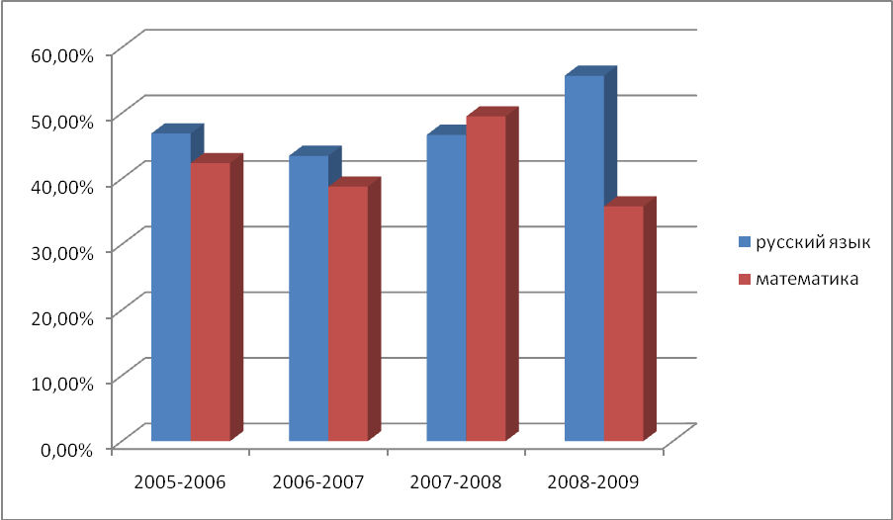

Сравнительные результаты ЕГЭ за 2 года по предметам по выбору.

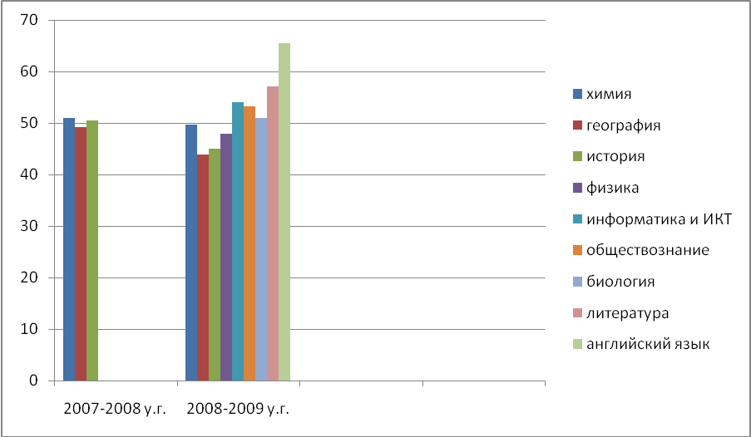

Анализ представленных на диаграммах данных свидетельствует, что за период с 2005 по 2009 г.г. средний балл по русскому языку и математике остается стабильным. За два последних года по предметам по выбору (химия, география, история) также можно сказать, что результаты относительно стабильны, что касается новых предметов, то здесь средние результаты колеблются в рамках от 47,9 до 65,5 баллов.

Результаты итоговой аттестации
в новой форме в 9 классе.

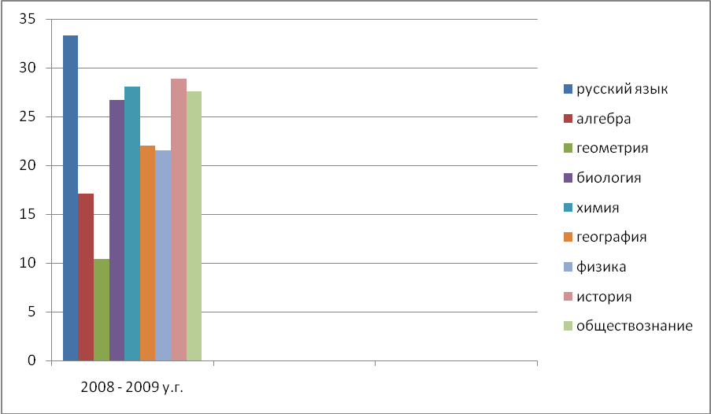
Стабильность результатов обеспечивается удовлетворительной работой учителей – предметников, отделом методического сопровождения образовательного процесса и школ района по подготовке к итоговой аттестации в новой форме, кроме этого этому в немалой степени способствовали курсы повышения квалификации учителей – предметников на базе БелРИПКППС.

Учебно – методическая деятельность.

Содержание учебно – методической деятельности связано как с обеспечением инновационных процессов и экспериментов в образовательных учреждений района, так и с оказанием практической помощи педагогическим и руководящим работникам в соответствии с выявленными в процессе диагностики затруднениями дидактического, методического, психолого – педагогического характера.
В районе существуют различные формы организации инновационной деятельности: экспериментальные площадки, творческие педагогические лаборатории, опорные школы, проблемные и творческие группы. При отделе методического сопровождения образовательного процесса создан и функционирует экспертный совет для осуществления научно – методического обеспечения эксперимента, отслеживания его результатов.
Целью экспертного совета является обеспечение экспертизы инновационных программ, проектов, результатов опытно – экспериментальной работы, а также поддержка и оценка положительного педагогического опыта. В его состав входят методисты отдела методического сопровождения образовательного процесса управления образования администрации Ракитянского района и педагоги – практики. На заседаниях экспертного совета осуществляется экспертиза программ опытно – экспериментальной работы образовательных учреждений и принимает решение о присвоении им статуса муниципальной экспериментальной площадки (как правило на 3-4 года). Кроме этого рассматриваются вопросы деятельности экспериментальных площадок, проекты авторских программ, методические разработки, программы элективных курсов.
На данный момент в Ракитянском районе действует восемь экспериментальных площадок с различными статусами опытно – экспериментальной работы.
Региональные эксперименты:
- «Отработка сетевых моделей профильного обучения в общеобразовательных учреждениях Белгородской области» на базе Венгеровской сош;
- «Изучение условий, способов и приемов организации внедрения инновационной развивающей технологии Ю.А.Поташкиной и Б.С.Дыхановой» на базе Пролетарской сош №2.
- «Отработка сетевых моделей профильного обучения в образовательных учреждениях Белгородской области» на базе Ракитянской сош №2;
Муниципальные эксперименты:
- «Создание системы православного образования и воспитания детей и подростков» (совместная опытно – экспериментальная работа Пролетарской сош №2 и ДОУ №16);
- «формирование личности школьника на ценностных основах этнокультуры» (Вышнепенская сош);
- «Внедрение информационных технологий в условиях разработки и апробации информационно – образовательного пространства школы» на базе Ракитянской сош №1;
- «Формирование у учащихся основ самообразования и профессионального самоопределения посредством реализации компетентностного подхода» на базе Пролетарской сош №№1.
Опытно – экспериментальной работой охвачено более ста педагогов и свыше тысячи учащихся. Но несмотря на имеющийся опыт данной работы в практике учителей значительная роль в организации традиционно отводится руководителям образовательных учреждений. На ряду с этим около половины руководителей испытывают затруднения в развитии инновационной экспериментальной деятельности в системе образования школы и района.
Изучение актуального и инновационного педагогического опыта по данным направлениям деятельности, разработка собственных педагогических технологий повышает эффективность данной работы, что подтверждается участием образовательных учреждений в конкурсах различного уровня.
Инновации идут по трем направлениям:
- инновации в области содержания образования,
- в области технологий обучения и воспитания,
- в структуре и организации образовательного процесса.
Приоритетами в инновационной деятельности являются:
- Становление и развитие предпрофильной подготовки и профильного обучения;
- Информатизация системы образования;
- Использование информационно- коммуникационных технологий в образовании;
- Создание и реализация проектов различной тематики;
- Предшкольная подготовка.
В образовательных учреждениях нашего района разрабатываются и апробируются наиболее эффективные механизмы сетевой организации профильного обучения. Уже сегодня можно говорить об обновлении содержания образования в старшей школе, где обучение строится на основе профильной дифференциации, с учетом социального заказа. Также учитываются реальные потребности рынка труда, в рамках которого отрабатывается гибкая система профилей и кооперация старшей ступени школы с учреждениями начального и высшего профессионального образования. В школах района накоплен опыт работы по данному направлению: разрабатываются и внедряются новые организационные и образовательные модели. Результатом данной деятельности является проект «Сетевая модель предпрофильного и профильного обучения старшеклассников в рамках ресурсного центра», реализуемый на базе Ракитянской сош №2 .
В 2008 – 2009 учебном году в образовательных учреждениях района функционировало 9 классов различных профилей:
- Социально – экономический;
- Информационно – технологический;
- Химико – биологический;
- Класс с углубленным изучением английского языка на базе Пролетарской сош №2.
В целом по району профильным обучение охвачено более двухсот учащихся (209 человек) и задействованы 11 педагогов. В рамках предпрофильной подготовки по средним общеобразовательным школам ведутся элективные курсы по программам, разработанными педагогами района и утвержденными на заседаниях информационно – координационного экспертного совета при управлении образования или по программам, рекомендованным БелРИПКППС.
Методисты отдела методического сопровождения образовательного процесса знакомят педагогов с ведущими педагогическими и образовательными технологиями, позволяющими реализовывать профессиональное обучение; оказывают помощь образовательным учреждениям в проектировании организационного механизма для реализации концепции профессионального обучения; нормативно – правое обеспечение, в реализации элективных курсов.
Для оперативного управления педагогическими инновациями, экспертизы инновационной деятельности создан информационный координационно – экспертный совет; временные целевые структуры (тьюторские команды, проблемные и творческие группы). Как правило, эти временные структуры «накладываются» на постоянно действующие профессиональные объединения, т.е. создается матричная модель организации методической службы при введении инноваций.
На данный момент в нашем районе действуют две школы подготовки тьюторов по направлениям:
- Организация обучения современным приемам, формам и методам работы со взрослыми;
- Организация профильного обучения.
Для более эффективной работы по организации и распространению предпрофильной подготовки и профильного обучения была создана районная Школа тьюторов, ключевая цель которой – обучить конкретных специалистов, ответственных за реализацию предпрофильной подготовки и профильного обучения в школе. А поскольку организация и реализация предпрофильной подготовки и профильного обучения в образовательном учреждении находятся в компетенции заместителя директора по учебно – воспитательной работе, то слушателями районной школы тьюторов стали завучи школ.
Исходя из современных требований, поставленных целей и задач, учитывая кадровый потенциал школы тьюторов, усложнилась и ключевая идея работы образованного объединения – школы тьюторов. Если в случае с педагогами профильных классов мы были нацелены на внедрение профилизации в старшем звене (как правило, речь шла о внутришкольной профилизации старшеклассников), то конечный ожидаемый результат от работы районной школы тьюторов – это организация сетевого взаимодействия образовательных учреждений района для обеспечения всем учащимся равного доступа к полноценному образованию независимо от местожительства, а через это – обеспечение каждому конкретному ребёнку одинакового стартового образовательного капитала.

Схематично это можно представить так:

Предпрофильная подготовка – Профильное обучение – Сетевое взаимодействие образовательных учреждений.

Всего на 2008 – 2009 учебный год было запланировано пять занятий. Итогом первого занятия «Методическая поддержка предпрофильной подготовки и профильного обучения» стала разработка единого «Проекта подготовки учителя для работы в предпрофильном и профильном классе». Слушатели школы тьюторов работали в группах над этой проблемой, на занятии проработали структуру подготовки учителя, затем в качестве домашнего задания каждый выполнил свой проект, представил и защитил его на следующем занятии. Самое ценное из каждого проекта было включено в общий единый проект, которым теперь могут пользоваться все школы, в том числе и только приступающие к введению профильного обучения.
В ходе второго занятия «Портфолио в системе психолого-педагогического сопровождения предпрофильной подготовки и профильного обучения» мы выработали единую форму «Портфолио индивидуальных учебных достижений учащихся». Занятие прошло в форме «круглого стола», в ходе которого каждый слушатель школы тьюторов предлагал свой вариант отдельно взятого раздела портфолио. Затем те пункты, которые на наш взгляд оказались наиболее приемлемыми для любого образовательного учреждения, были внесены в общий портфолио.
На третьем занятии «Сетевое взаимодействие образовательных учреждений в условиях сельской местности» мы попытались разработать проект – схему сетевого взаимодействия поселковых школ.
Мастерство учителя достигается благодаря грамотно организованной работе над развитием своего творческого потенциала. Поэтому готовность к исследовательской деятельности предполагает способность сомневаться, строить предположение о возможном и вовсе не очевидном, готовность без отчаяния начинать сначала. В настоящее время творческая работа приобретает особое значение. Появление инновационных учебных заведений, дифференциация образовательных процессов в традиционной школе – вариативность – все это заставляет переосмыслить и анализировать свою педагогическую деятельность.
Конечно, учителя нельзя заставить быть творческим педагогом. Он должен сам хотеть этого. Задача работы творческой группы – предрасположить педагога к творческой деятельности, а именно создать ситуацию успешности его работы.
В течении двух последних учебных года в районе функционирует творческая группа руководителей МО учителей начальных классов по проблеме: «Внедрение новых технологий обучения – основа образования младших школьников». Цель работы состоит в оказании методической помощи педагогам по совершенствованию и развитию профессионального мастерства. В ходе работы творческой группы решались ряд задач:
- Реализация современных целей начального образования;
- Обеспечение повышения профессиональной компетенции, развития творческой инициативы;
- Поиск и освоение новых педагогических технологий обучения, воспитания, развития.
На период учебного года было запланировано и проведено 3 заседания, где были рассмотрены теоретические и практические вопросы, связанные с изучением и применением инновационных технологий по темам:
- «Внедрение компьютерных и информационно – коммуникационных технологий в образовательное пространство» (МОУ «Пролетарская средняя общеобразовательная школа №1»),
- «Реализация принципов здоровьесберегающих технология в начальной школе» (МОУ «Дмитриевская средняя общеобразовательная школа»),
- «Технологии критического мышления как средство развития, самосовершенствования и саморазвития личности учащихся» (МОУ «Ракитянская средняя общеобразовательная школа №1»).
Работа по основным направлениям обновления начального образования и методическим аспектам организации учебно-воспитательного процесса осуществлялась как теоретически через доклады, так и на практических занятиях:
- посещение открытых уроков с последующим самоанализом и анализом;
- демонстрация мастер – классов;
- заседание круглого стола;
- творческая мастерская;
- «Педагогическая карусель».
На семинарских занятиях творческой группы рассматривались вопросы касающиеся теоретического, а так же практического изучения, внедрения, использования педагогических и образовательных технологий. В дальнейшем предполагается работа творческой группы в этом же направлении.
Но вместе с тем кроме данной работы в будущем учебном году необходимо разработать программы школы тьюторов по подготовке учителей к участию в ПНП «Образование», по организации работы с одаренными детьми (сопровождение исследовательской деятельности ученика).
Основные результаты инновационной деятельности проявляются в повышении качества образовательного процесса, в творческой активности и новых достижениях педагогов и школьников. В возрастающей степени удовлетворенности образовательным процессом всех его участников. Результатами деятельности отдела методического сопровождения образовательного процесса являются:
- Наблюдается рост числа педагогических и образовательных технологий, используемых в образовательных учреждениях района;
- В текущем учебном году почти 40% учителей используют в своей деятельности новые педагогические технологии;
- В сравнении с прошлыми учебными годами практически в два раза увеличилось число педагогов, использующих метод проектов в работе с учащимися. Несколько лет реализуются социальные проекты «Я – гражданин!», социальных проектов среди 9-х классов «Школа за здоровый образ жизни». Создаются социальные проекты к областным олимпиадам по обществознанию, экологии, конкурсы творческих проектов по истории, обществознанию.
Обновляется содержание дошкольного образования. Система методической работы службы дошкольного образования обеспечивает оптимизацию системы управления качеством дошкольного образования в районе.
На данный момент все образовательные учреждения реализуют программы дошкольного образования нового поколения.

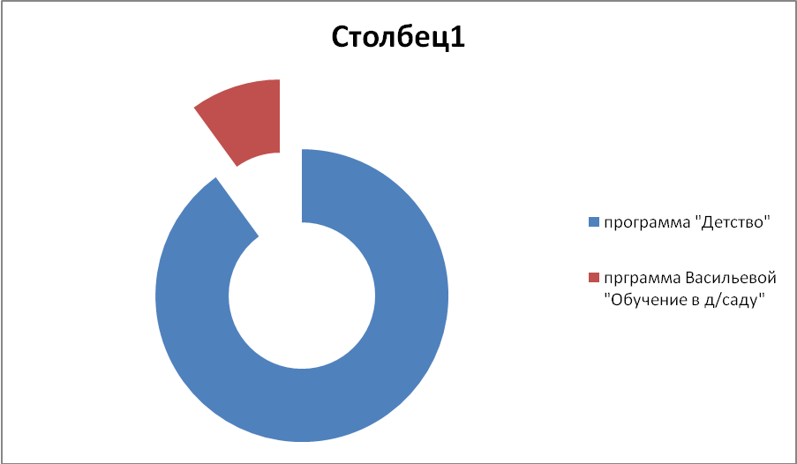

Наряду с вышеназванными программами педагоги используют в своей деятельности парциальные программы по различным направлениям деятельности (экологии, народной культуры, основам безопасности жизнедеятельности).
Отдел методического сопровождения образовательного процесса принимает активное участие в реализации национального проекта «Образование». В целях удовлетворения запросов руководителей образовательных учреждений, педагогов, участвующих в конкурсном отборе лучших общеобразовательных учреждений и учителей рамках национального проекта «Образование», проводятся семинары «Проблемно – ориентированный анализ деятельности образовательного учреждения», групповые консультации и консультации – практикумы по оформлению документов для участия в конкурсном отборе, правилам поведения, структуре и содержанию программы развития школы, технологии разработки инновационных проектов. Подготовлены методические пособия по планированию и организации методической работы в условиях программно – целевого управления образовательным учреждением. Это создает необходимые предпосылки для активизации инновационной деятельности в образовательных учреждениях района. За последние четыре года подготовлены материалы на 28 педагогов, из них 24 представлены в область; 12 учителей получили гранты в размере 100 000 рублей. Наиболее активно в этом направлении работает методическая служба Дмитриевской сош (зам. директора по УВР Поддубровская Н.Ф.) – пять учителей из этой школы получили гранты :
- Скалозубов Н.Ф. – 2006г.;
- Макова С.И. – 2007г.;
- Матчин Ю.М. -2008г.;
- Дудкина Л.П. – 2009г.
Пролетарской сош №2 (зам. директора по УВР Белоконева Л.П.) – два учителя этой школы получили гранты:
- Федутенко Т.А. – 2006г;
- Присада И.В. – 2008г.
Участие в конкурсе способствует развитию навыков инновационной деятельности, творческого потенциала учреждений и педагогов района.

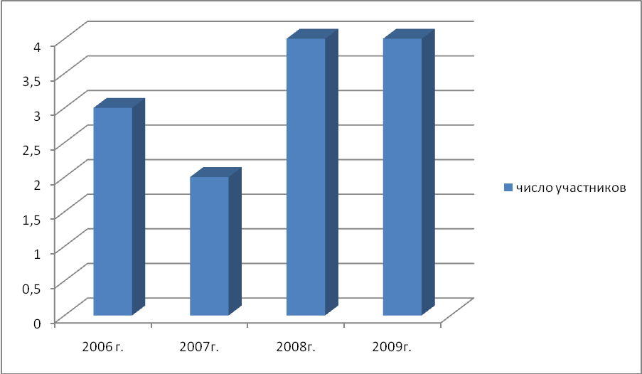

Но вместе с тем, не все школьные методические службы проработали с учителями критерии и показатели, которые необходимо отразить в справках при подготовке к конкурсу. Межшкольными методическими объединениями слабо отслеживается позитивная динамика учебных достижений учащихся, результаты внеурочной деятельности. На заседаниях методических объединений особо необходимо уделить внимание обучению педагогов анализу и самоанализу профессиональной деятельности.

Информационно – аналитическая деятельность.

Традиционно информационно – аналитической деятельностью отдела методического сопровождения образовательного процесса являлось изучение и анализ состояния и результатов методической работы в муниципальных образовательных учреждениях, определение направлений ее совершенствования. Основой для определения содержания деятельности отдела методического сопровождения образовательного процесса является мониторинг профессиональных и информационных потребностей, выявление затруднений дидактического и методического характера в образовательном процессе. Методистами отдела МСОП широко используются различные методы: анкетирование, собеседование, изучение школьной документации и др. Это является источником информации для отбора содержания планируемых методических мероприятий с педагогическими работниками, образовательными учреждениями разного вида и типа.
С целью создания целостной системы информационно – аналитической деятельности отдела методического сопровождения образовательного процесса создается и постоянно пополняется банк данных, который включает в себя блоки по:
- учебно – методическому обеспечению учебно – воспитательного процесса,
- инновационной деятельности,
- информатизации образования,
- управлению методической работой в образовательном учреждении,
- элективных курсов по предппрофильному и профильному обучению,
- актуальному и инновационному педагогическому опыту,
- педагогических технологий, используемых в образовательном процессе,
- КИМов по предметам,
- Тестов, контрольных работ.
Практически во всех образовательных учреждениях района работают методические кабинеты, которые по мере возможности оснащаются компьютерной техникой. В них создаются медиатеки современных учебно – методических материалов. Создается единое программное обеспечение информационно – методических процессов. На данный момент 6 школьных библиотек обеспечены компьютерами и программным обеспечением «Автоматизированная информационно – библиотечная система «MAPK – SQL. Версия для школьных библиотек», которая обеспечивает комплексную автоматизацию всех информационно – библиотечных процессов и создает единое информационное пространство в этом направлении.
В течении прошедшего учебного года проводился общий анализ состояния и результатов методической работы в муниципальных дошкольных и общеобразовательных учреждениях:
- Состояние деятельности школьных методических служб по изучению, обобщению и распространению актуального и инновационного опыта работы педагогов;
- Проверка планирующей документации педагогов;
- Организация повышения квалификации педагогов;
- Деятельность образовательных учреждений по анализу и планированию методической работы с педагогическими кадрами;
- Подготовка к итоговой аттестации .
Проведенный анализ состояния методической работы в школе и дошкольных учреждениях показал, что в их работе используются разнообразные формы организации методической работы:
- Заседания предметных методических объединений;
- Круглые столы;
- Методические дни;
- Семинары – практикумы;
- Предметные недели;
- Открытые уроки;
- Школьные и межшкольные конференции;
- Педагогические чтения;
- Школьные конкурсы профессионального мастерства.
К организации и проведению методических мероприятий привлекаются учреждения дополнительного профессионального образования. Наиболее высоких успехов в работе с педагогическими кадрами достигли следующие школьные методические службы:
- МОУ «Дмитриевская сош» (зам. директора по УВР Поддубровская Н.Ф.);
- МОУ «Ракитянской сош №2» (зам. директора по УВР Барташевич О.Н.);
- МОУ «Пролетарской сош №1» (зам. директора по УВР Грибова Р.Н., Павленко М.Ю.);
- МОУ «Пролетарская сош №2» (зам. директора по УВР Белоконева Л.П.).
Школьные предметные методические объединения уделяют серьезное внимание организации работы по самообразованию и поскольку это направление является одним из главных компонентов профессионального мастерства учителя, поэтому отделу методического сопровождения образовательного процесса было важно правильно спланировать систему мероприятий по данному направлению:
- Проведение семинарских занятий,
- Групповые или индивидуальные консультации педагогов,
- Проведение круглых столов,
- Мастер – классы.
Как результат данной работы – учителя учатся анализировать собственную педагогическую деятельность, создают свою базу лучших уроков, а также педагогических приемов и методов.
Как уже давно известно, что для успешного функционирования и дальнейшего развития муниципальной системы образования большое значение имеет издание различного рода методических материалов из опыта работы педагогов, руководителей ОУ и их заместителей. За последние года районным методическим кабинетом и отделом методического сопровождения образовательного процесса издано почти 30 сборников, брошюр, дисков. Наиболее значимыми из них являются:
- «Теория и практика современного урока в условиях модернизации образования»;
- «Информационные технологии в системе школьного образования»;
- «Требования к обобщению и оформлению актуального педагогического опыта»;
- «Материалы для проведения диагностики и мониторинга процесса воспитания в школе»;
- «Зачем нужны знания иностранного языка» и др.
Издан уже пятый выпуск информационного бюллетеня «Адреса актуального педагогического опыта». К выпуску готовится сборник материалов о деятельности образовательных учреждений, имеющих статус экспериментальных площадок.
Методисты отдела методического сопровождения образовательного процесса регулярно выступают со своими статьями в местной межрайонной газете «Наша жизнь», освещают события в образовательном пространстве района, знакомят с опытом работы образовательных учреждений.

Деятельность по информатизации образования.

В настоящее время система образования в России находится в состоянии модернизации.
Одним из важнейших направлений модернизации образования является его информатизация, под которой понимается комплекс мероприятий, связанных с насыщением образовательной системы информационными средствами, информационными технологиями и информационной продукцией. Процесс информатизации образования в школе планомерно осуществляется уже не первый год и представляется поэтапным процессом.
На первом этапе необходимо решить следующие задачи:
1. Оснастить школу средствами ИКТ.
2. Организовать преподавание непрерывного курса информатики
со 2 по11-й класс.
3. Подготовить учительские кадры.
Задачи этого этапа в школе частично удалось решить.
Решена задача организации преподавания непрерывного курса информатики во 2-11-х классах. За основу взяты учебники А.В. Горячева (2-4 классы), Л.Л. Босовой (5-6 классы), Н.Д. Угриновича (7-11 классы).
Частично решена и продолжает решаться задача подготовки учительских кадров школы. 75% педагогов образовательных учреждений района обучено работе на ПК, 45 % педагогов школ прошли обучение на различных курсах повышения квалификации в области использования ИКТ и успешно применяют полученные знания на уроках.
На втором этапе ведется работа по использованию информационных технологий в образовательном процессе. На практике рассматриваются формы, методы, приемы использования ИКТ, которые помогают сделать образовательный процесс более эффективным, помогают практически осуществить личностно ориентированный подход в обучении, добиться высокой степени дифференциации обучения.
Использование компьютерной техники открывает огромные возможности для педагога. Это уже не роскошь — это необходимость. Компьютер может взять на себя функцию контроля знаний, как методическое дополнение, поможет сэкономить время на уроке, богато иллюстрировать материал, трудные для понимания моменты показать в динамике, повторить то, что вызвало затруднения, дифференцировать урок в соответствии с индивидуальными особенностями учащихся. С точки зрения использования ИКТ на уроке, представляется целесообразным разделить эти уроки на четыре группы. Принадлежность урока к той или иной группе обусловливает технические условия и наличие соответствующего программного обеспечения для его проведения.
Уроки демонстрационного типа
Этот тип уроков — один из самых распространенных на сегодняшний день. Для его проведения требуется наличие предметного кабинета, оснащенного компьютером и проектором или переносной вариант этой техники. На таком уроке информация демонстрируется на экране компьютера и может быть использована на любом его этапе. В качестве программного обеспечения используются материалы готовых программных продуктов на СD, содержащих большой объем фото-, видео-, аудиоматериалов, информации по различным темам. Уроки такого типа просто незаменимы при изучении литературы, истории, географии, биологии, МХК, в начальной школе и др.
Уроки компьютерного тестирования
Тестирование — это один из видов контроля знаний, который в последнее время все больше входит в жизнь современной школы. Высокая эффективность контролирующих программ определяется тем, что они укрепляют обратную связь в системе учитель-ученик. Тестовые программы позволяют быстро оценивать результат работы, точно определить темы, в которых имеются пробелы в знаниях. Этот тип уроков очень популярен сегодня. Но для проведения такого типа уроков необходимо наличие кабинета информатики, оснащенных компьютерами и проекторами, так как каждый учащийся класса должен работать на таком уроке только индивидуально. Программным обеспечением служат тестовые программы.
Уроки тренинга или конструирования
Этот тип уроков проводится в компьютерном классе. Программным обеспечением является какая-либо компьютерная среда, позволяющая решать определенный тип задач. Как правило, на уроках математики это тренажер для решения задач определенного типа или среда для решения конструктивных задач, задач на построение в курсе геометрии. На таком уроке учащиеся работают индивидуально или в группе. Таких программ, к сожалению, не так много, как хотелось бы.
Интегрированные уроки
Интегрированные уроки проводятся, как правило, в классе, где учащиеся имеют доступ к компьютерам. На таких уроках можно смоделировать некоторый процесс и, произведя необходимые расчеты, сделать определенные выводы. Такой урок обычно проводят учитель-предметник и учитель информатики. В школьной программе немало тем, которые полезно рассматривать одновременно с точки зрения нескольких наук, именно в таких случаях интегрированные уроки достигают своей цели.
В настоящее время учителя в своей деятельности привлекает информационные ресурсы Интернета, поскольку они помогают выстраивать свою работу по-новому.
Учение и обучение в условиях избытка информации, ориентация на формирование способности самостоятельно учиться и «добывать» знания требуют от педагога существенного пополнения традиционного методического багажа.
Активизация процесса использования Интернет-технологий в образовательной деятельности учителя ставит ряд острых проблем являющихся предметом обсуждения ученых, учителей, работников образования, связывающих развитие школы с активным использованием Интернет-технологий, созданием единого информационного образовательного пространства, способствующего развитию и самореализации учащихся. При овладении навыками использования Интернет-технологий необходимы активные формы обучения (деловые, ролевые игры, мозговой штурм); создание сетевых проектов, образовательных сайтов, что может способствовать профессиональному росту учителя, взаимно обогащающему сотрудничеству науки и практики.
Информационные технологии в деятельности современного педагога включают в себя умение пользоваться: и файловыми операциями, и операционной системой Windows, и базовыми офисными технологиями, и технологией поиска информации в сети Интернет, и электронной почтой и т.д. Кроме этого, педагог использует CD-ROM в подготовке к уроку и на уроке, дистанционные технологии, мультимедийные и сетевые информационные ресурсы по предмету обучения: электронные учебные издания, словари, энциклопедии, и т.п., необходимые для преподавательской работы, создает и проводит Интернет-уроки, разрабатывает Web-документы и анимированные мультимедийные презентации.
Освоение информационных технологий открывает для педагогов возможность создания принципиально новых информационных ресурсов дистанционной поддержки образовательного процесса.
Сегодня очевидно, что преподаватель, который ведет занятия с использованием мультимедиа-проектора, электронной доски и компьютера, имеет выход в Интернет, обладает качественным преимуществом перед коллегой, действующим только в рамках привычной «меловой технологии».
Умелое использование информационных технологий приобретает в наши дни общегосударственное значение, и одна из важнейших задач школы – вооружать учащихся навыками их использования.
Использование ИКТ позволяет учителю не только разнообразить традиционные формы обучения, но и решать самые разнообразные задачи:
- повысить наглядность обучения;
- применять на уроке проблемно-поисковые методы;
- активизировать познавательную деятельность учащихся;
- проводить уроки на высоком интеллектуальном, эстетическом и эмоциональном уровне;
- обеспечить дифференциацию, повысить объем выполняемой работы на уроке;
- облегчить систему контроля знаний; обеспечить доступ к различным справочным системам, электронным библиотекам и т.д.
Все это положительно сказывается на интересе ребят к школьным предметам, а учителю позволяет подготовить и провести урок так, чтобы ученики не только поняли суть излагаемого материала, но и хорошо усвоили его.
Информатизация образовательного процесса - это реальность сегодняшнего дня, информационные технологии уверенно завоевывают себе место не только в учебном, но и в воспитательном, методическом и управленческом процессах.
Отделом методического сопровождения образовательного процесса уделяется огромное внимание данному направлению. Методистами отдела МСОП разработаны методические рекомендации по использованию информационных технологий на различных уроках. Кроме этого проведение многочисленных мероприятий районного масштаба (районные педагогические конференции, педагогические чтения, фестивали, педагогический марафон «От традиции к мастерству» и др.) способствует заинтересованности педагогов. По итогам мероприятий выпускаются сборники материалов по обобщению опыта учителей , руководителей ОУ, кроме этого материал представляется на CD- дисках, на сайтах управления образования и образовательных учреждений.
Кроме этого организована информационная рассылка в образовательные учреждения района различных сетевых инициативах – конкурсах, проектах, конференциях, а также о мероприятиях, проводимых БелРИПКППС. Все это возможно потому, что все общеобразовательные учреждения района подключены к сети Интернет.
Отдел методического сопровождения образовательного процесса совместно с другими службами управления образования администрации Ракитянского района в своей дальнейшей деятельности планирует создание единого методического и информационно - образовательного пространства через предоставление и развитие сферы сервисных услуг (экспертных, мониторинговых, маркетинговых, методических, библиотечно – методических), оказываемых образовательным учреждениям, педагогам, учащимся и их родителям. С этой целью в управлении образования создан сайт, на котором размещаются материалы по проводимым мероприятиям, опыты работы лучших педагогов, методические рекомендации. Каждое общеобразовательное учреждение имеет свой сайт, на котором также размещается информация по школе.
Использование ИКТ повлияло на оформление актуального и инновационного педагогического опыта работы педагогов в электронном виде. Это дало возможность расширить прилагаемый материал. Например, презентации видеофрагментов, использование интерактивной доски, мультимедийных учебников и др. Кроме этого оформление материала в электронном варианте дает возможность использовать его в интерсети.
На базе ресурсного центра Ракитянской сош №2 организована работа Интернет ГУ. Участвуя в его работе учителя этой и прилегающих школ имеют возможность не только поделиться опытом своей работы, но и использовать их опыт работы в своей практической деятельности.
Учителя информатики и ИКТ уже традиционно принимают активное участие в различных конференциях:
- Internet – форуме «Программы и УМК по информатике и ИКТ на 2009 -2010 учебный год»;
- Научно – практической Internet_ конференции «Проблемы активизации познавательной деятельности учащихся в процессе обучения информатике и ИКТ».
Анкетирование проводимое среди педагогов показало, наиболее актуальные формы и направления взаимодействия между отделом методического сопровождения образовательного процесса и институтом – это организация сетевой работы, проблемные и проектировочные семинары, очно – заочные курсы повышения квалификации, дистанционное обучение, очные курсы повышения квалификации, конференции, мастер – классы, краткосрочные проблемные курсы, индивидуальные и групповые консультации (выезд преподавателей и методистов в областной центр), издание совместных пособий, индивидуальные и групповые консультации (без присутствия института), заочные курсы повышения квалификации, экспертные услуги.
Таким образом, проведенное анкетирование, подтверждает актуальность проблемы формирования современной практики интеграции методической работы и системы повышения квалификации.
Проведенный анализ показывает, что отделом методического сопровождения образовательного процесса проводится целенаправленная работа по обновлению содержания образования в районе, по повышению квалификации педагогических кадров. Но вместе с тем имеется и ряд проблем, на решение которых необходимо направить усилия в следующем учебном году:
- В недостаточной мере оказывалась методическая помощь опорным образовательным учреждениям в условиях реструктуризации муниципального образовательного пространства;
- В управлении развитием профессиональной компетентности педагогов
- В деятельности методических объединений также имеется ряд недостатков:
- Не развиты диагностико – прогностические умения педагогов;
- Эпизодическое применение информационно – коммуникационных технологий и интерактивных форм обучения;
- Слабая нормативно – правовая база, аналитическая деятельность;
- Работа по изучению, обобщению и распространению актуального и инновационного педагогического опыта в общеобразовательных учреждениях района носит формальный характер;
- Слабое осознание педагогами необходимости реформирования системы образования в целом и своей методической деятельности, в частности;
Выявленные проблемы, а также потребность в совершенствовании деятельности методического обеспечения образовательного процесса послужили основанием для выбора темы «Творческое саморазвитие педагога и профессиональное развитие педагога в рамках модернизации образования».
В 2009 – 2010 учебном году необходимо решить следующие задачи:

- создание условий для организации непрерывного образования педагогов посредством совершенствования структуры методической работы;
- оказание адресной помощи в развитии профессиональной компетентности педагогических и руководящих работников;
- повышение доступности научно – педагогической информации каждому педагогу в соответствии с его профессиональными потребностями;
- совершенствование управленческой культуры руководителей образовательных учреждений через обновленную систему методической работы;
- содействие в реализации целевых федеральных, региональных программ и участие в разработке районных программ развития.

